GUÍA

DO ALUMNADO DE

CICLOS FORMATIVOS

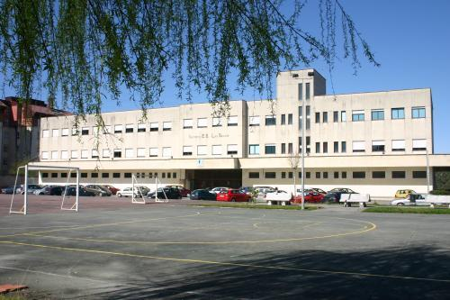

R/ Luxemburgo Nº-1  
36162 - (Monte Porreiro) Pontevedra

[Atopámonos aquí](https://www.google.es/maps/place/ies+luis+seoane,+pontevedra/@42.456648,-8.617229,14z/data=!4m2!3m1!1s0x0:0x4f41c5ab1a0e057b?hl=gl)  
Telf. 986857700

Móbil: 659076853 (non recibe)  
[ies.luis.seoane@edu.xunta.es](mailto:ies.luis.seoane@edu.xunta.es)

**ÍNDICE**

1. **Presentación do centro**
   1. Localización e accesos
   2. Oferta educativa FP e horarios de importación
   3. Organigrama funcional
2. **Calendario escolar**
3. **Información de interese**
   1. Matrícula e convocatorias
   2. Matrícula polo réxime ordinario na modalidade presencial
   3. Matrícula polo réxime de persoas adultas nas modalidades presencial, semipresencial e a distancia
   4. Matrícula simultánea de ensinanzas
   5. Renuncia á matrícula
   6. Anulación de matrícula
   7. Baixa de oficio
   8. Faltas de asistencia e perda do dereito á avaliación continua
   9. Traslado de matrícula
   10. Titulación
   11. Reclamación contra as cualificacións
   12. Bolsas
   13. Programas internacionais
   14. Recursos informativos
4. **Validacións e exencións**
   1. Validacións dos módulos do C.S. de Administración e Finanzas
   2. Validacións dos módulos do C.S. de Asistencia á Dirección
   3. Validacións dos módulos do C.M. de Xestión Administrativa
   4. Validacións dos módulos do C.S. de Xestión de Vendas e Espazos Comerciais
   5. Validacións dos módulos do C.S. de Comercio Internacional
   6. Validacións dos módulos do C.M. de Actividades Comerciais
5. **Formación en Centros de Traballo**
6. **Dereitos e deberes do alumnado**
7. **Normas de convivencia do centro**
8. **Servizos do centro**
   1. Biblioteca
   2. Viveiro de empresas
   3. Fotocopiadora
   4. Equipos informáticos e Internet
   5. Cafetería
9. **Plan de autoprotección**
10. **Probas de acceso e libres**
    1. Oferta educativa FP e horarios de importación
    2. Organigrama funcional

**PRESENTACIÓN DO CENTRO**

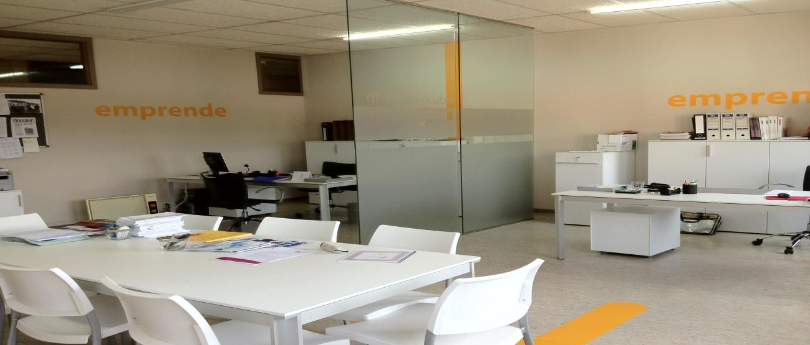

O IES Luís Seoane é un centro educativo público dependente da Consellería de Educación da Xunta de Galicia. O centro inaugurouse no ano 1985 como Centro de Formación Profesional para as especialidades de Administrativo e Secretariado.

Dende o ano 1994 é un Instituto de Ensino Secundario no que se imparten ensinanzas de formación profesional nos ciclos pertencentes ás familias profesionais de Administración e Xestión e de Comercio e Márketing.

No ano 1994, coincidindo coa dedicatoria do Día das Letras Galegas a Luís Seoane, o instituto adopta este nome por considerar que o espírito de modernidade e compromiso social deste artista e escritor galego reflicte o que o instituto quere ser.

O Instituto está situado no barrio de Monte Porreiro; o seu ámbito xeográfico abrangue os concellos do norte da provincia de Pontevedra.

Colabora con máis de 200 empresas nas que os alumnos/as realizan as súas prácticas e ten permanentemente programas internacionais que facilitan a realización delas en diversos países da UE.

**1.1. Localización e accesos**

O IES Luís Seoane está situado na rúa Luxemburgo nº 1 en Monte Porreiro, Pontevedra.

Existen dúas liñas de transporte urbano até o IES, cunha regularidade de 15 minutos.

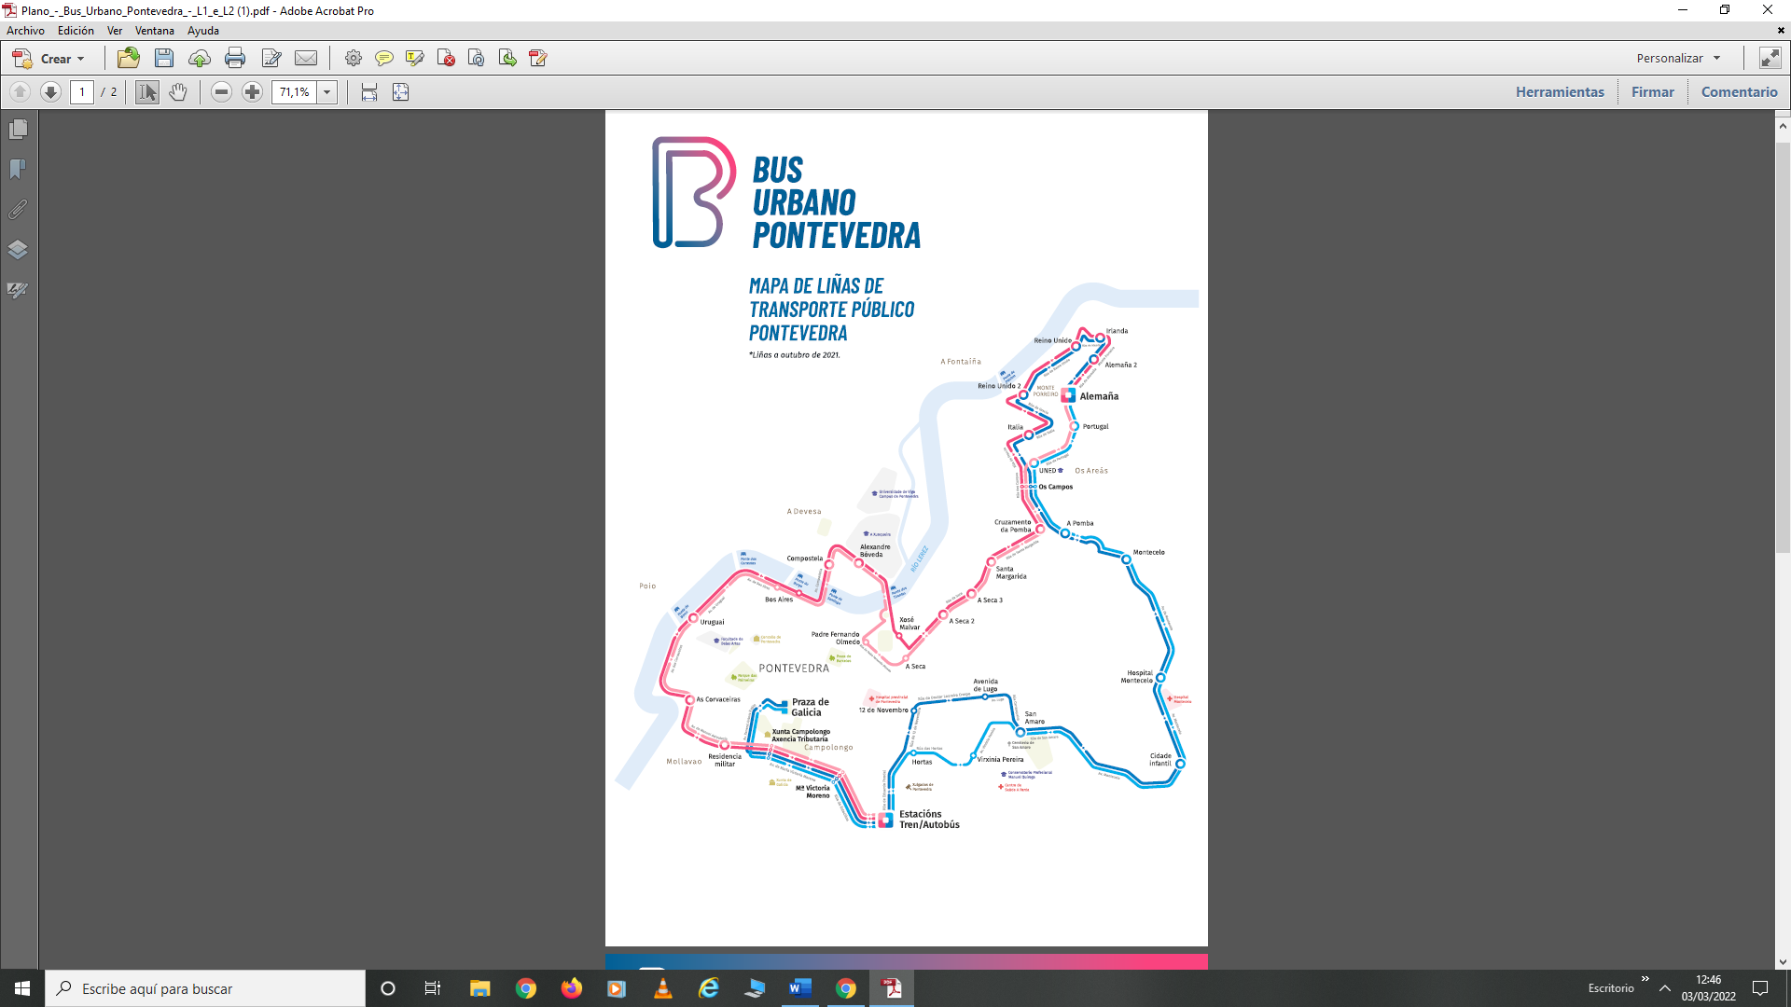

A xeo-localización é: **Latitude**: 42.447750, **Lonxitude**: -8.621489

[SITUACIÓN IES Luís Seoane](https://goo.gl/maps/jXpuvBo1E3ZpoNxn7)

[CALENDARIO](http://www.edu.xunta.gal/centros/iesluisseoane/?q=taxonomy/term/173) ESCOLAR

**1.2. Oferta educativa FP e horarios**

Actualmente a Formación Profesional pódese cursar por curso completo no réxime ordinario, na modalidade presencial, asistindo diariamente ao centro educativo; ou de xeito parcial por módulos formativos, tanto en modalidade presencial como a distancia, no réxime de persoas adultas.

Tamén existe a opción de FP DUAL coa que se realizan prácticas na empresa durante 6 meses cada un dos dous cursos.

A matrícula parcial por módulos permite que cada persoa deseñe o seu itinerario formativo en función da súa actividade laboral, das cargas familiares ou doutras circunstancias, respondendo así ás necesidades e aos intereses persoais ao longo da vida.

A oferta formativa do IES LUÍS SEOANE abrangue [as familias profesionais de Administración e Xestión](http://www.edu.xunta.gal/fp/familias-profesionais?familia=ADG&grao=All) e de [Comercio e Márketing](http://www.edu.xunta.gal/fp/familias-profesionais?familia=COM&grao=All) en diferentes réximes e modalidades, incluída a FP DUAL Comercialización de Produtos Alimentarios, segundo se indica no cadro seguinte xunto cos seus horarios.

O IES permanece aberto de luns a venres, dende as 09:00h ata 14:30h e de 16:00h a 22:40h. Nos meses de xullo e agosto, o horario é de verán. O horario de atención ao público na Secretaría é de 09:00h a 14:00h.

|  |  |  |  |  |  |
| --- | --- | --- | --- | --- | --- |
| FP | CICLO FORMATIVO | CÓDIGO | | RÉXIME | MODALIDADE |
| Administración e Xestión | [C.S. Administración e Finanzas](http://www.edu.xunta.gal/fp/ciclo/SADG01) | CSADG01 | | Ordinario | Presencial |
| HORARIO  Mañás: luns a venres de 09:00h a 14:30h  Tardes (dúas), de 16:00h a 18:30h | | | |
| [C.S. Asistencia á Dirección](http://www.edu.xunta.gal/fp/ciclo/SADG02) | CSADG02 | | Ordinario | Presencial |
| HORARIO  Mañás: luns a venres de 09:00h a 14:30 h  Tardes (dúas), de 16:00h a 18:30h | | | |
| [C.M. Xestión Administrativa](http://www.edu.xunta.gal/fp/ciclo/MADG01) | CMADG01 | | Ordinario | Presencial |
| HORARIO  Mañás: luns a venres de 09:00h a 14:30h  Tardes (dúas), de 16:00h a 18:30h | | | |
| [C.S. Administración e Finanzas](http://www.edu.xunta.gal/fp/ciclo/SADG01) | ZSADG01 | | Adultos | Presencial |
| HORARIO  Tardes, de 17:40h a 22:30 h | | | |
| [C.M. Xestión Administrativa](http://www.edu.xunta.gal/fp/ciclo/MADG01) | ZMADG01 | | Adultos | Presencial |
| HORARIO  Tardes, 17:40h a 22:30h | | | |
| [C.M. Xestión Administrativa](http://www.edu.xunta.gal/fp/ciclo/MADG01) | ZMADG01 | | Adultos | Distancia |
| Hai titorías, non obrigatorias, polas tardes. Só é obrigatorio asistir aos exames. | | | |
| Comercio e Márketing | 1º [C.S. Comercio Internacional](http://www.edu.xunta.gal/fp/ciclo/SCOM02) | CSCOM02 | | Ordinario | Presencial |
| HORARIO  Mañás: luns a venres de 09:00h a 14:30h  Tardes (dúas), de 16:00h a 18:30h | | | |
| 2º [C.S. Comercio Inter](http://www.edu.xunta.gal/fp/ciclo/SCOM02). | De 16:00h a 22:40h | | | |
| [C.M. Actividades Comerciais](http://www.edu.xunta.gal/fp/ciclo/MCOM01) | CMCOM01 | | Ordinario | Presencial |
| HORARIO  Mañás: luns a venres de 09:00h a 14:30h  Tardes (dúas) de 16:00 a 18:30 horas | | | |
| [C.S. Transporte e Loxística](http://www.edu.xunta.gal/fp/ciclo/SCOM01) | ZSCOM01 | Adultos | | Distancia |
| Hai titorías, non obrigatorias, polas tardes. Só é obrigatorio asistir aos exames. | | | |
| C.M. FPDUAL [Comercialización Produtos Alimentarios](http://www.edu.xunta.gal/fp/ciclo/MCOM02)  [Información Ministerio](https://www.todofp.es/que-como-y-donde-estudiar/que-estudiar/familia/loe/comercio-marketing/comercializacion-productos-alimentarios.html)  [Información Consellería](http://www.edu.xunta.gal/fp/ciclo%252FMCOM02)  [Admisión FP DUAL](http://www.edu.xunta.gal/fp/admision-fpdual) | ZMCOM02 | | Adultos | Presencial |
| Tardes, de 16:00h a 21:40h  IES LUÍS SEOANE:   * Luns, xoves e venres   CIFP CARLOS OROZA:   * Martes e mércores | | | |
| [C.B. Servizos Comerciais](http://www.edu.xunta.gal/fp/ciclo/BCOM01) | CBCOM01 | | Ordinario | Presencial |
| HORARIO:  Mañás: luns a venres de 9:00h a 14:30h  Tardes (unha), de 16:00h a 17:40h | | | |
|  | 1º C.S XEST.DE VEND. | HORARIO  Mañás: luns a venres de 09:00h a 14:30h  Tardes (dúas), de 16:00h a 18:30h | | | |
| 2º C.S XEST.DE VEND | De 16:00h a 22:40h | | | |

**Ciclos formativos impartidos: características e contidos**

Pódese obter mais información sobre o perfil profesional destes *Ciclos Formativos* e as súas saídas profesionais, sobre os *Módulos Profesionais* que se deben estudar en cada ciclo, e sobre as *Unidades de Competencia* que permite acreditar, en:

[Familia Profesional Administración e Xestión](http://www.edu.xunta.gal/fp/folletos-informativos-fp)

[Familia Profesional Comercio e Márketing](http://www.edu.xunta.gal/fp/folletos-informativos-fp)

**Acceso a títulos universitarios de grao**

Os ciclos formativos de grao superior permiten acceder, **de modo directo, sen necesidade de proba,** a calquera ensinanza universitaria de grao. Consultar en:

[FP/Acceso universidade](https://www.edu.xunta.gal/fp/acceso-universidade)

[UNED](https://www.uned.es/universidad/inicio/estudios.html)

**Validación de créditos universitarios**

Os ciclos formativos de grao superior permiten validar certos créditos ECTS dalgunha das titulacións universitarias. Consultar en:

[http://www.edu.xunta.es/fp/webfm_send/4400](https://www.edu.xunta.gal/fp/validacions-ciclos-superiores-fp-estudos-universitarios)

**INFORMACIÓN XERAL**

[Info Xefatura de Estudos](http://www.edu.xunta.gal/centros/iesluisseoane/?q=taxonomy/term/183)

[Impresos Xefatura de Estudos](http://www.edu.xunta.gal/centros/iesluisseoane/?q=taxonomy/term/184)

[Proceso solicitude praza](http://www.edu.xunta.gal/centros/iesluisseoane/?q=taxonomy/term/157)

[Impresos ciclos formativos](http://www.edu.xunta.gal/centros/iesluisseoane/?q=taxonomy/term/182)

[Solicitude praza FP BÁSICA](http://www.edu.xunta.gal/centros/iesluisseoane/?q=taxonomy/term/187)

[Info Secretaría](http://www.edu.xunta.gal/centros/iesluisseoane/?q=taxonomy/term/178)

[Libros de texto (axudas)](http://www.edu.xunta.gal/centros/iesluisseoane/?q=taxonomy/term/188)

[Impresos Secretaría](http://www.edu.xunta.gal/centros/iesluisseoane/?q=taxonomy/term/177)

[Organigrama](http://www.edu.xunta.gal/centros/iesluisseoane/?q=taxonomy/term/26)

[Premios recibidos polo centro](http://www.edu.xunta.gal/centros/iesluisseoane/?q=taxonomy/term/191)

[Síguenos nas redes sociais](https://www.facebook.com/instiluisseoane)

**INFORMACIÓN DE INTERESE**

**Matrícula e convocatorias**

O alumnado formalizará a matrícula do ciclo formativo cada curso académico, o que lle dá dereito a unha única convocatoria que se esgota cando se realice a avaliación final de módulos do curso.

O alumnado poderá ser avaliado dun mesmo módulo profesional durante un máximo de catro convocatorias, con independencia do réxime ou da modalidade que se curse. A única excepción é o módulo profesional de Formación en Centros de Traballo -FCT- que presenta dúas convocatorias.

Con carácter xeral, o alumnado poderá realizar a matrícula de primeiro ou segundo curso no mesmo centro un máximo de dúas veces. Non obstante, poderase formalizar unha terceira ou unha cuarta matrícula do mesmo curso no mesmo centro, sempre que existan prazas dispoñibles e non haxa listaxe de espera. De non existir prazas, o/a alumno/a poderá formalizar a terceira ou cuarta matrícula noutro centro.

*Normativa de referencia: Artigo 3 da Orde de 12 de xullo de 2011*

**Matrícula polo réxime ordinario na modalidade presencial**

A matrícula polo réxime ordinario formalizase por curso completo.

**Promoción de curso no réxime ordinario:**

O alumnado poderá formalizar a matrícula no segundo curso cando teña superados todos os módulos do primeiro curso ou cando a suma da duración dos módulos pendentes non supere as 300 horas.

Cando un alumno non logre a promoción, deberá repetir os módulos profesionais non superados.

No caso de pasar a segundo curso con algunha materia pendente de primeiro, o/a alumno/a deberá realizar as actividades de recuperación que lle propoña o equipo docente e será avaliado na avaliación parcial de segundo curso previa á FCT.

Se non se superan todos os módulos de primeiro e/ou segundo na avaliación previa á FCT, o alumnado poderá recuperalos no período no que o resto de alumnado realice a FCT.

*Normativa de referencia: Artigo 4 da Orde de 12 de xullo de 2011*

**Matrícula polo réxime para as persoas adultas nas modalidades presencial, semipresencial e a distancia**

A **matrícula neste réxime realizarase por módulos profesionais**, non podendo superar a carga lectiva anual de 1000 horas.

*Normativa de referencia: Artigo 5 da Orde de 12 de xullo de 2011*

**Matrícula simultánea de ensinanzas**

Será posible realizar a matrícula simultánea en dous ciclos formativos distintos, en ciclos formativos e bacharelato, ou en ciclos formativos e ESO, coa autorización do Servizo de Inspección Educativa, sempre que existan prazas dispoñibles e non haxa listaxe de espera logo de rematado o proceso de admisión, e exista unha compatibilidade horaria mínima do 90 %.

Durante o período de vixencia da matrícula, unha persoa non poderá estar matriculada simultaneamente nun mesmo módulo profesional nas modalidades a distancia, semipresencial ou presencial, así como nas probas para a obtención deste.

*Normativa de referencia: Artigo 6 da Orde de 12 de xullo de 2011*

**Renuncia á matricula**

Co fin de non esgotar as catro convocatorias previstas para cada módulo profesional, poderase renunciar, por unha soa vez, á avaliación e á cualificación da totalidade dos módulos profesionais do ciclo formativo en que se formalizase a matrícula, no caso do réxime ordinario, ou de forma parcial no caso do réxime de persoas adultas, sempre que se dea algunha das seguintes circunstancias:

* Doenza prolongada de carácter físico ou psíquico, tanto do alumno ou da alumna como de familiares ata o segundo grao de consanguinidade ou afinidade.
* Incorporación a un posto de traballo mediante un contrato de duración superior a dous meses, nun horario incompatible coas ensinanzas do ciclo.
* Obrigas de tipo familiar ou persoal que impidan a normal dedicación ao estudo.

A renuncia á matrícula sempre se deberá xustificar documentalmente.

A solicitude de renuncia de matrícula, xunto coa documentación acreditativa, deberase presentar ante a Dirección do centro educativo cunha antelación mínima de dous meses con respecto á avaliación final de módulos (no caso de primeiro curso), ou dous meses antes da data prevista para o inicio da FCT (no caso de segundo curso).

*Normativa de referencia: Artigos 7 e 8 da Orde de 12 de xullo de 2011*

**Anulación de matrícula**

Se un/unha alumno/a non asiste ao centro durante os cinco primeiros días lectivos do curso, o centro requiriralle por escrito a súa inmediata incorporación nun prazo máximo de tres días contados desde a data de recepción da notificación. Se non se incorpora, agás causa debidamente xustificada, procederase á anulación da súa matrícula.

O alumnado tamén poderá solicitar de xeito voluntario a anulación da matrícula cunha antelación mínima dunha semana a respecto do remate do período de matrícula correspondente ao mes de setembro. A anulación da matrícula non computará para efectos de convocatorias consumidas.

*Normativa de referencia: Artigo 9 da Orde de 12 de xullo de 2011*

**Baixa de oficio**

Logo de iniciadas as actividades lectivas, cando un/ha alumno/a acumule un número de faltas inxustificadas superior a 15 días lectivos consecutivos ou 25 descontinuos procederase á súa baixa de oficio. Enténdese que se refire a días completos de non asistencia, e non a faltas por módulos.

O centro realizará un apercibimento previo cando o alumno/a acumule máis de 10 días de faltas de asistencia sen xustificación. Deberá quedar constancia na Secretaría do centro do apercibimento e da comunicación da baixa.

A baixa de oficio suporá a perda da condición de alumno ou de alumna do ciclo formativo, e a correspondente convocatoria computarase como xa consumida. A reincorporación ás mesmas ensinanzas requirirá someterse a un novo proceso de admisión.

*Normativa de referencia: Artigo 10 da Orde de 12 de xullo de 2011*

**Faltas de asistencia e perda do dereito á avaliación continua**

A avaliación realizarase ao longo de todo o proceso formativo do alumnado, polo que ten un carácter continuo. Por este motivo, nas modalidades de ensino presencial cumprirá a asistencia do alumnado ás actividades programadas para os distintos módulos profesionais do ciclo formativo.

O número de faltas que implica a perda do dereito á avaliación continua nun determinado módulo será do 10 % respecto da súa duración total.

O alumnado que perdese o dereito á avaliación continua terá dereito a realizar unha proba extraordinaria de avaliación, a cualificación obtida na proba poderá consignarse na avaliación parcial previa á FCT.

**Faltas xustificables:**

* + - 1. Citacións que impliquen un deber inescusable, polo tempo necesario.
      2. Morte ou enfermidade grave dun familiar de primeiro ou segundo grao.
      3. Tramitación de documentos oficiais, presentación a exames e probas oficiais ou similares, sendo xustificable o tempo necesario.
      4. Enfermidade ou indisposición sendo xustificable o tempo de prescrición médica.
      5. Asistencia a folgas legalmente convocadas

**Xustificación das faltas de asistencia á clase do alumnado:**

A xustificación das faltas de asistencia á clase do alumnado realizarase ante o profesorado titor acompañando, segundo proceda:

1. Xustificante médico, no caso de enfermidade propia ou grave dun familiar de primeiro ou segundo grao.
2. Documento acreditativo, no caso de deberes inescusables, presentación a exames ou morte de familiares de primeiro ou segundo grao.
3. Calquera outro documento acreditativo que xustifique a ausencia.

*Normativa de referencia: Artigo 25 da Orde de 12 de xullo de 2011 e artigos 42 e 43 do ROC do instituto*

**Traslado de matrícula**

Entenderase por traslado de matrícula o procedemento polo cal un alumno ou unha alumna matriculados oficialmente solicitan, antes da finalización do correspondente curso académico, cursar as mesmas ensinanzas de formación profesional nun **centro educativo** ou nun **réxime** diferente daquel en que formalizasen a súa matrícula.

Unicamente se procederá á admisión de solicitudes de traslado de matrícula nos seguintes casos, que se deberán acreditar documentalmente:

* Doenza grave de carácter físico ou psíquico, tanto do alumno ou da alumna como de familiares ata o primeiro grao de consanguinidade ou afinidade.
* Incorporación a un posto de traballo mediante un contrato de duración superior a dous meses, que impida cursar de xeito presencial os estudos no centro onde se estea matriculado.
* Cambio de residencia a diferente localidade do pai, da nai ou da persoa que exerza a titoría legal, con quen conviva a persoa solicitante, ou do interesado no caso de ser maior de idade.

Con carácter xeral, non se admitirá traslado ningún durante o período oficial de matriculación. Unicamente se permitirán traslados de matrícula dentro do mesmo réxime, ou do réxime ordinario ao réxime para as persoas adultas.

Non procederá en ningún caso a autorización de traslado de matrícula cando o alumno ou a alumna perdesen, no centro de orixe, o dereito á avaliación continua.

**Procedemento de traslado de matrícula**

O alumno ou a alumna presentarán a solicitude de traslado **no centro onde soliciten ser admitidos**, e indicarán documentalmente as causas que xustifican a súa petición.

A Dirección do centro solicitado requirirá do centro de orixe a documentación necesaria para o traslado.

*Normativa de referencia: Artigo 13 da Orde de 12 de xullo de 2011*

**Titulación**

Para a obtención do título de técnico ou de técnico superior, cumprirá acreditar a superación de todos os módulos profesionais de que conste o correspondente ciclo formativo, así como cumprir os requisitos de acceso a el.

Quen non superase a totalidade dos módulos profesionais correspondentes a un ciclo formativo ten dereito a que se lle expida un certificado académico dos módulos profesionais superados.

O alumnado do réxime de persoas adultas que non superase algún módulo profesional terá dereito, de ser o caso, a que se lle expida un certificado académico das unidades formativas de menor duración do módulo profesional superadas, co fin de facilitar a formación permanente ao longo da vida.

*Normativa de referencia: Artigo 43 da Orde de 12 de xullo de 2011*

**Reclamación contra as cualificacións**

Os/as alumnos/as poderán reclamar ante a Dirección do centro as decisións e as cualificacións que se adopten como resultado dos procesos das avaliacións finais.

O dereito de reclamación será extensivo a aquelas avaliacións parciais nas que se propoña o acceso á realización do módulo de Formación en Centros de Traballo.

As referidas reclamacións deberán basearse nalgún dos seguintes aspectos:

* A avaliación que se levou a cabo como resultado do proceso de aprendizaxe do alumnado non foi adecuada aos resultados de aprendizaxe, aos obxectivos específicos, aos contidos, aos criterios de avaliación e ao nivel recollidos na correspondente programación.
* Os procedementos e os instrumentos de avaliación aplicados foron inadecuados, conforme ao sinalado na programación.
* A aplicación dos criterios de cualificación establecidos na programación para a superación do módulo profesional non foi correcta.

**Procedemento e prazos para a presentación das reclamacións**

A reclamación presentarase por escrito ante a Dirección do centro, no prazo máximo de dous días lectivos contados desde o día seguinte a aquel en se produza a comunicación da cualificación final ou da decisión adoptada.

Contra a resolución do director ou da directora do centro, a persoa solicitante poderá presentar recurso de alzada perante a Xefatura Territorial no prazo máximo dun mes a partir da súa notificación; e dita resolución esgotará a vía administrativa.

*Normativa de referencia: Artigo 45 da Orde de 12 de xullo de 2011*

**Bolsas**

Os estudantes de Formación Profesional poden acceder a bolsas de diferentes contías e tipos en función das condicións académicas e familiares do solicitante.

A tramitación faise por vía telemática. Pódese obter información sobre requisitos, contías, documentación a presentar, en [www.mecd.gob.es](http://www.mecd.gob.es/)

**Programas internacionais**

O IES Luís Seoane leva participando dende o ano 1994 en programas de intercambios lingüísticos, prácticas en empresas ou cursos de idiomas en diferentes países de todo o mundo.

No instituto funciona un departamento de Coordinación de Programas Internacionais dende o que se informa puntualmente das actividades previstas en cada momento (bolsas ERASMUS+ e mobilidades sen bolsa).

[Info programas internacionais](http://www.edu.xunta.gal/centros/iesluisseoane/?q=taxonomy/term/154)

[Erasmus +](http://www.edu.xunta.gal/centros/iesluisseoane/?q=taxonomy/term/135)

[Carta ECHE](http://www.edu.xunta.gal/centros/iesluisseoane/?q=taxonomy/term/136)

[SEEDERASMUS](https://seederasmus.wordpress.com/)

[E-Sepie](http://sepie.es/)

**Recursos informativos**

No Instituto dispomos de diversos medios para manter informados a todos os membros da comunidade educativa:

* A páxina web do centro: [www.edu.xunta.es/centros/iesluisseoane](http://www.edu.xunta.es/centros/iesluisseoane)
* O vestíbulo do centro dispón de taboleiros para a exposición pública de información.
* Existirá unha caixa do correo nun lugar visible no vestíbulo do centro para facer comentarios ou comunicar ideas e suxestións aos órganos de goberno do instituto.

**VALIDACIÓNS E EXENCIÓNS**

**Normativa**

[Real Decreto 1085/2020 do 9 de decembro](https://www.boe.es/eli/es/rd/2020/12/09/1085), polo que se establecen validacións de módulos profesionais

**VALIDACIÓNS DE MÓDULOS PROFESIONAIS**

**Información importante sobre as validacións**

As solicitudes de validación requirirán a matrícula previa do alumnado.

Cada módulo profesional validado recollerase nos documentos académicos. Para os efectos de cálculo da nota media do ciclo formativo de formación profesional, a nota do módulo validado será a obtida orixinalmente (no módulo que dá lugar á validación).

Naqueles casos en que a validación esixa considerar máis dun módulo profesional, a cualificación final será o resultado do cálculo da media aritmética das cualificacións obtidas nos ditos módulos, e será unicamente de aplicación cando se acheguen módulos profesionais de formación profesional do sistema educativo.

Os módulos profesionais e as materias de estudos universitarios oficiais que fosen previamente validados, non poderán ser achegados para solicitar a validación doutros módulos profesionais.

A experiencia profesional e a formación non formal non poderán ser achegadas para a validación de módulos profesionais de títulos de formación profesional do sistema educativo, **se non foron obxecto de recoñecemento a través dun procedemento de acreditación de competencias profesionais.**

As validacións entre estudos universitarios e de formación profesional poderanse solicitar cando estes últimos pertenzan ao **espazo da educación superior**. Ademais, o número de módulos profesionais dos ciclos de grao superior validados non poderá superar o 60 % da totalidade de créditos ECTS establecidos no real decreto polo que se establece o título de técnico superior. Os módulos profesionais así validados, así como os que se validen achegando estudos anteriores á LOXSE, non levarán asignada ningunha puntuación: constarán no expediente do alumnado como validados e non computarán para os efectos de cálculo da nota media do ciclo formativo.

**Documentación para solicitar a validación de módulos profesionais.**

1. Para solicitar a validación de módulos profesionais, o solicitante deberá presentar ante a Dirección do centro docente en que estea matriculado a seguinte documentación:

a) Modelo de solicitude establecido para ese efecto no Anexo V deste real decreto, indicando de forma expresa na solicitude o código e a denominación exacta do módulo ou módulos profesionais para os cales solicita a validación.

b) Certificación académica oficial en que conste a cualificación obtida nas materias ou nos módulos profesionais cursados.

2. No caso de que o solicitante pida unha validación de módulos profesionais con **estudos universitarios cursados**, deberá, ademais, achegar a seguinte documentación:

a) Orixinal ou copia simple dos programas oficiais das materias ou materias cursadas, debidamente selados polo centro universitario correspondente.

b) Certificación da universidade en que conste que os programas que se achegan son os realmente cursados e superados polo alumno ou alumna.

3. No caso de que o solicitante pida a validación de módulos profesionais con **unidades de competencia** oficialmente acreditadas, deberá presentar a documentación seguinte

a) Certificación oficial da Administración competente, se as unidades de competencia foron adquiridas mediante un procedemento de avaliación e acreditación das competencias profesionais establecido no Real Decreto 1224/2009, do 17 de xullo, de recoñecemento das competencias profesionais adquiridas por experiencia laboral.

b) Certificado de profesionalidade expedido pola administración laboral competente, obtido de acordo co establecido no Real Decreto 34/2008, do 18 de xaneiro, polo que se regulan os certificados de profesionalidade.

**Validacións entre módulos profesionais**

Os **módulos profesionais que teñan os mesmos códigos**, as mesmas denominacións, capacidades terminais ou resultados de aprendizaxe, contidos e duración **serán considerados módulos idénticos, independentemente do ciclo formativo ao que pertenzan, e trasladaranse as cualificacións obtidas nos módulos profesionais superados** a calquera dos ciclos nos cales os ditos módulos estean incluídos. É o caso, entre outros, do módulo de Inglés cursado en outros ciclos LOE do mesmo nivel, e que non necesita solicitude de validación.

**Módulo de FOL**

Os módulos profesionais de Formación e Orientación Laboral e mais de Empresa e Iniciativa Emprendedora validaranse con independencia do ciclo formativo de grao medio ou superior ao que pertenzan.

Se o módulo de Formación e Orientación Laboral foi cursado nun ciclo regulado pola Lei Orgánica 1/1990, do 3 de outubro, de Ordenación Xeral do Sistema Educativo (LOXSE), o alumnado deberá aportar certificación de “Prevención de riscos laborais” de nivel básico para a súa validación.

**Módulo de Inglés e Segunda lingua estranxeira**

**Formación previa en ciclos regulados pola Lei Orgánica 1/1990 (LOXSE)**

|  |  |
| --- | --- |
| **Validacións dos módulos profesionais de Inglés** | |
| **Formación achegada** | **Formación para validar** |
| **Módulos profesionais de títulos regulados pola Lei Orgánica 1/1990** | **Módulos profesionais de Inglés de diferentes títulos regulados pola Lei Orgánica 2/2006** |
| **GRAO MEDIO** | |
| Lingua estranxeira (duración de 65 horas)  Cando a lingua estranxeira cursada e superada sexa inglés. | 0156. Inglés. |
| Lingua estranxeira ou da C.A.  Cando a lingua estranxeira cursada e superada sexa inglés. | 0156. Inglés. |
| Módulos profesionais de Lingua estranxeira de ciclos formativos de grao superior, en calquera das súas denominacións, sempre que sexa a mesma que a que se desexa validar. | 0156. Inglés. |
|  |  |
| **GRAO SUPERIOR** | |
| Lingua estranxeira (Inglés). | 0179. Inglés. |
| Lingua estranxeira (duración de 90 horas  Cando a lingua estranxeira cursada e superada sexa inglés. | 0179. Inglés. |
| Lingua estranxeira en comercio internacional.  Cando a lingua estranxeira cursada e superada sexa inglés. | 0179. Inglés. |

|  |  |
| --- | --- |
| **Validacións dos módulos profesionais de Segunda lingua estranxeira** | |
| **Formación achegada** | **Formación para validar** |
| **Módulos profesionais de diferentes títulos regulados pola Lei Orgánica 1/1990** | **Módulos de títulos regulados pola Lei Orgánica 2/2006** |
| **GRAO SUPERIOR** | |
| Segunda lingua estranxeira.  Cando a lingua estranxeira cursada e superada sexa a mesma que se desexa validar. | 180. Segunda lingua estranxeira. |

**Formación previa en ciclos regulados pola Lei Orgánica 2/2006 (LOE)**

|  |  |
| --- | --- |
| **Para todos os ciclos formativos con inglés** | |
| **Formación achegada** | **Formación para validar** |
| **Módulos profesionais de diferentes títulos regulados pola Lei Orgánica 2/2006** | **Módulos profesionais de diferentes títulos regulados pola Lei Orgánica 2/2006** |
| 0179 Inglés. | 0156 Inglés. |
| Certificado do ciclo elemental de Inglés da Escola Oficial de Idiomas.  (RD 967/1988, do 2 de setembro). | 0156 Inglés. |
| Certificado de nivel intermedio (B1) de Inglés da Escola Oficial de Idiomas.  (RD 1629/2006, do 29 de decembro). | 0156 Inglés. |
| Certificado de aptitude de Inglés da Escola Oficial de Idiomas.  (RD 967/1988, do 2 de setembro). | 0156 Inglés.  0179 Inglés. |
| Certificado de nivel avanzado (B2), ou superior, de Inglés da Escola Oficial de Idiomas.  (RD 1629/2006, do 29 de decembro). | 0156 Inglés.  0179 Inglés. |
| Título de grao, ou equivalente, en Filoloxía Inglesa ou en Tradución e Interpretación (Inglés). | 0156 Inglés.  0179 Inglés. |

|  |  |
| --- | --- |
| **Para todos os ciclos formativos con Segunda lingua estranxeira** | |
| **Formación achegada** | **Formación para validar** |
| **Módulos profesionais de diferentes títulos regulados pola Lei Orgánica 2/2006** | **Módulos profesionais de diferentes títulos regulados pola Lei Orgánica 2/2006** |
| Certificado do ciclo elemental ou de aptitude da Escola Oficial de Idiomas.  (RD 967/1988, do 2 de setembro).  (Da mesma lingua estranxeira que se desexa validar). | 0180 Segunda lingua estranxeira. |
| Certificado de nivel intermedio (B1), ou superior, da Escola Oficial de Idiomas (RD 1629/2006, do 29 de decembro).  (Da mesma lingua estranxeira que se desexa validar). | 0180 Segunda lingua estranxeira. |
| Título de grao, ou equivalente, en Filoloxía ou en Tradución e Interpretación.  (Da mesma especialidade que a lingua estranxeira que se desexa validar). | 0180 Segunda lingua estranxeira. |

**Validación de módulos en ciclos de Administración e Xestión**

**Formación previa en ciclos regulados pola Lei Orgánica 2/2006 (LOE)**

|  |  |
| --- | --- |
| **Administración e Xestión** | |
| **Formación achegada** | **Formación para validar** |
| **Módulos profesionais de diferentes títulos regulados pola Lei Orgánica 2/2006** | **Módulos profesionais de diferentes títulos regulados Lei Orgánica 2/2006** |
| GRAO SUPERIOR | |
| Técnico superior en Xestión de Vendas e Espazos Comerciais  (RD 1573/2011, do 4 de novembro)  (Comercio e Márketing) | Técnico superior en Administración e Finanzas (RD 1584/2011, do 4 de novembro) |
| 0626. Loxística de aprovisionamento. | 0655. Xestión loxística e comercial. |
| Técnico superior en Transporte e Loxística (RD 1573/2011, do 4 de novembro)  (Comercio e Márketing) | Técnico superior en Administración e Finanzas (RD 1584/2011, do 4 de novembro) |
| 0626. Loxística de aprovisionamento. | 0655. Xestión loxística e comercial. |
| Técnico superior en Axencias de Viaxe e Xestión de Eventos  (RD 1254/2009, do 24 de xullo)  (Hostalaría e Turismo) | Técnico superior en Asistencia á Dirección (RD 1582/2011, do 4 de novembro) |
| 0172. Protocolo e relacións públicas. | 0661. Protocolo empresarial. |
| Técnico superior en Xestión de Aloxamentos Turísticos  (RD 1686/2007, do 14 de decembro)  (Hostalaría e Turismo) | Técnico superior en Asistencia á Dirección (RD 1582/2011, do 4 de novembro) |
| 0172. Protocolo e relacións públicas. | 0661. Protocolo empresarial. |
| Técnico superior en Guía, Información e Asistencia Turística  (RD 1255/2009, do 24 de xullo)  (Hostalaría e Turismo) | Técnico superior en Asistencia á Dirección (RD 1582/2011, do 4 de novembro) |
| 0172. Protocolo e relacións públicas. | 0661. Protocolo empresarial. |

**Formación previa en ciclos regulados pola Lei Orgánica 1/1990 (LOXSE)**

| **Administración e Xestión** | |
| --- | --- |
| **Formación achegada** | **Formación para validar** |
| **Módulos profesionais de diferentes títulos regulados pola Lei Orgánica 1/1990** | **Módulos profesionais de diferentes títulos regulados pola Lei Orgánica 2/2006** |
| **GRAO MEDIO** | |
| Técnico en Xestión Administrativa (RD 1662/1994, do 22 de xullo) | Técnico en Xestión Administrativa (RD 1631/2009, do 30 de outubro) |
| Comunicación, arquivo da información e operatoria de teclados. | 0437. Comunicación empresarial e atención ao cliente. |
| Xestión administrativa de compravenda. | 0438. Operacións administrativas de compravenda. |
| Xestión administrativa de persoal. | 0442. Operacións administrativas de recursos humanos. |
| Contabilidade xeral e tesouraría. | 0441. Técnica contable.  0443. Tratamento da documentación contable. |
| Produtos e servizos financeiros e de seguros básicos. | 0448. Operacións auxiliares de xestión de tesouraría. |
| Principios de xestión administrativa pública. | 0439. Empresa e Administración. |
| Aplicacións informáticas. | 0440. Tratamento informático da información. |
| Técnico superior en Secretariado (RD 1658/1994, do 22 de xullo) | Técnico en Xestión Administrativa (RD 1631/2009, do 30 de outubro) |
| Xestión de datos.  Elaboración e presentación de documentos e información. | 0440. Tratamento informático da información. |
| Comunicación e relacións profesionais. | 0437. Comunicación empresarial e atención ao cliente. |
| **GRAO SUPERIOR** | |
| Técnico superior en Secretariado (RD 1658/1994, do 22 de xullo) | Técnico superior en Asistencia á Dirección (RD 1582/2011, do 4 de novembro) |
| Elementos de dereito. | 0647. Xestión da documentación xurídica e empresarial. |
| Xestión de datos.  Elaboración e presentación de documentos e información. | 0649. Ofimática e proceso da información. |
| Comunicación e relacións profesionais. | 0651. Comunicación e atención ao cliente. |
| Organización do servizo e traballos de secretariado. | 0662. Organización de eventos empresariais. |
| Técnico superior en Administración e Finanzas  (RD 1659/1994, do 22 de xullo) | Técnico superior en Administración e Finanzas (RD 1584/2011, do 4 de novembro) |
| Administración pública. | 0647. Xestión da documentación xurídica e empresarial. |
| Aplicacións informáticas e operatoria de teclados. | 0649. Ofimática e proceso da información. |
| Recursos humanos. | 0652. Xestión de recursos humanos. |
| Xestión financeira.  Produtos e servizos financeiros e de seguros. | 0653. Xestión financeira. |
| Contabilidade e fiscalidade. | 0654. Contabilidade e fiscalidade. |
| Xestión do aprovisionamento. | 0655. Xestión loxística e comercial. |
| Proxecto empresarial. | 0656. Simulación empresarial. |
| Técnico superior en Secretariado  (RD 1658/1994, do 22 de xullo) | Técnico superior en Administración e Finanzas (RD 1584/2011, do 4 de novembro) |
| Elementos de dereito. | 0647. Xestión da documentación xurídica e empresarial. |
| Xestión de datos.  Elaboración e presentación de documentos e información. | 0649. Ofimática e proceso da información. |
| Comunicación e relacións profesionais. | 0651. Comunicación e atención ao cliente. |
| Técnico superior en Administración e Finanzas  (RD 1659/1994, do 22 de xullo) | Técnico superior en Asistencia á Dirección  (RD 1582/2011, do 4 de novembro) |
| Administración pública. | 0647. Xestión da documentación xurídica e empresarial. |
| Aplicacións informáticas e operatorias de teclado. | 0649. Ofimática e proceso da información. |

**Validación de módulos en Ciclos de Comercio e Márketing**

**Formación previa en ciclos regulados pola Lei Orgánica 2/2006 (LOE)**

|  |  |
| --- | --- |
| **Comercio e Márketing** | |
| **Formación achegada** | **Formación para validar** |
| **Módulos profesionais de diferentes títulos regulados pola Lei Orgánica 2/2006** | **Módulos profesionais de diferentes títulos regulados pola Lei Orgánica 2/2006** |
| **GRAO MEDIO** | |
| Técnico superior en Xestión de Vendas e Espazos Comerciais (RD 1573/2011, do 4 de novembro) | Técnico en Actividades Comerciais (RD 1688/2011, do 18 de novembro) |
| 0927. Xestión de produtos e promocións no punto de venda. | 1231. Dinamización do punto de venda. |
| Técnico en Xestión Administrativa (RD 1631/2009, do 30 de outubro) (Administración e Xestión) | Técnico en Actividades Comerciais (RD 1688/2011, do 18 de novembro) |
| Ciclo completo. | 1234. Servizos de atención comercial. |
| Técnico superior en Deseño e Xestión da Produción Gráfica (RD 175/2013, do 8 de marzo)  (Artes Gráficas) | Técnico en Actividades Comerciais (RD 1688/2011, do 18 de novembro) |
| 1480. Comercialización de produtos gráficos e atención ao cliente. | 1234. Servizos de atención comercial. |
| Técnico superior en Deseño e Edición de Publicacións Impresas e Multimedia  (RD 174/2013, do 8 de marzo) (Artes Gráficas) | Técnico en Actividades Comerciais (RD 1688/2011, do 18 de novembro) |
| 1480. Comercialización de produtos gráficos e atención ao cliente. | 1234. Servizos de atención comercial. |
|  |  |
|  |  |
|  |  |
| **GRAO SUPERIOR** | |
| Técnico superior en Administración e Finanzas (RD 1584/2011, do 4 de novembro) (Administración e Xestión) | Técnico superior en Comercio Internacional (RD 1574/2011, do 4 de novembro) |
| Ciclo completo. | 0623. Xestión económica e financeira da empresa. |
| Técnico superior en Asistencia á Dirección (RD 1582/2011, do 4 de novembro) (Administración e Xestión) | Técnico superior en Comercio Internacional (RD 1574/2011, do 4 de novembro) |
| Ciclo completo. | 0623. Xestión económica e financeira da empresa. |
| Técnico superior en Administración e Finanzas (RD 1584/2011, do 4 de novembro) (Administración e Xestión) | Técnico superior en Xestión de Vendas e Espazos Comerciais (RD 1573/2011, do 4 de novembro) |
| Ciclo completo. | 0623. Xestión económica e financeira da empresa. 0626. Loxística de aprovisionamento. |
| Técnico superior en Asistencia á Dirección  (RD 1582/2011, do 4 de novembro)  (Administración e Xestión) | Técnico superior en Xestión de Vendas e Espazos Comerciais (RD 1573/2011, do 4 de novembro) |
| Ciclo completo. | 0623. Xestión económica e financeira da empresa. |

|  |  |
| --- | --- |
| **Comercio e Márketing** | |
| **Formación achegada** | **Formación para validar** |
| **Módulos profesionais de diferentes títulos regulados pola Lei Orgánica 2/2006** | **Módulos profesionais de diferentes títulos regulados pola Lei Orgánica 2/2006** |
| Técnico superior en Administración e Finanzas  (RD 1584/2011, do 4 de novembro)  (Administración e Xestión) | Técnico superior en Márketing e Publicidade  (RD 1571/2011, do 4 de novembro) |
| Ciclo completo. | 1110. Atención ao cliente, consumidor e usuario.  0623. Xestión económica e financeira da empresa. |
| Técnico superior en Asistencia á Dirección  (RD 1582/2011, do 4 de novembro)  (Administración e Xestión) | Técnico superior en Márketing e Publicidade  (RD 1571/2011, do 4 de novembro) |
| Ciclo completo. | 0623. Xestión económica e financeira da empresa. |
| Técnico superior en Produción de Audiovisuais e Espectáculos  (RD 1681/2011, do 18 de novembro)  (Imaxe e Son) | Técnico superior en Márketing e Publicidade  (RD 1571/2011, do 4 de novembro) |
| Ciclo completo. | 1008. Medios e soportes de comunicación. |
| Técnico superior en Produción de Audiovisuais e Espectáculos  (RD 1681/2011, do 18 de novembro)  (Imaxe e Son) | Técnico superior en Márketing e Publicidade  (RD 1571/2011, do 4 de novembro) |
| Ciclo completo. | 1109. Lanzamento de produtos e servizos. |
| Técnico superior en Administración e Finanzas  (RD 1584/2011, do 4 de novembro)  (Administración e Xestión) | Técnico superior en Transporte e Loxística  (RD 1572/2011, do 4 de novembro) |
| Ciclo completo. | 0623. Xestión económica e financeira da empresa.  0626. Loxística de aprovisionamento. |
| Técnico superior en Asistencia á Dirección  (RD 1582/2011, do 4 de novembro)  (Administración e Xestión) | Técnico superior en Transporte e Loxística  (RD 1572/2011, do 4 de novembro) |
| Ciclo completo. | 0623. Xestión económica e financeira da empresa. |

**Formación previa en ciclos regulados pola Lei Orgánica 1/1990 (LOXSE)**

|  |  |
| --- | --- |
| **Comercio e Márketing** | |
| **Formación achegada** | **Formación para validar** |
| **Módulos profesionais de diferentes títulos regulados pola Lei Orgánica 1/1990** | **Módulos profesionais de diferentes títulos regulados pola Lei Orgánica 2/2006** |
| Técnico superior en Administración e Finanzas  (RD 1659/1994, do 22 de xullo) (Administración) | Técnico superior en Márketing e Publicidade (RD 1571/2011, do 4 de novembro) |
| Ciclo completo. | 0623. Xestión económica e financeira da empresa. |
| Técnico superior en Xestión Comercial e Márketing  (RD 1651/1994, do 22 de xullo) | Técnico superior en Márketing e Publicidade  (RD 1571/2011, do 4 de novembro) |
| Políticas de márketing. | 0930. Políticas de márketing. |
| Técnico superior en Administración e Finanzas  (RD 1659/1994, do 22 de xullo) (Administración) | Técnico superior en Transporte e Loxística  (RD 1572/2011, do 4 de novembro) |
| Ciclo completo. | 0623. Xestión económica e financeira da empresa. |
| Técnico superior en Comercio Internacional  (RD 1653/1994, do 22 de xullo) | Técnico superior en Transporte e Loxística  (RD 1572/2011, do 4 de novembro) |
| Almacenaxe de produtos. | 0625. Loxística de almacenamento. |
| Xestión administrativa do comercio internacional. | 0627. Xestión administrativa do comercio internacional. |
| Transporte internacional de mercadorías. | 0622. Transporte internacional de mercadorías. |
| Técnico superior en Xestión Comercial e Márketing  (RD 1651/1994, do 22 de xullo) | Técnico superior en Transporte e Loxística  (RD 1572/2011, do 4 de novembro) |
| Loxística comercial. | 0625. Loxística de almacenamento. |
| Técnico superior en Xestión do Transporte  (RD 1654/1994, do 22 de xullo) | Técnico superior en Transporte e Loxística  (RD 1572/2011, do 4 de novembro) |
| Xestión administrativa do comercio internacional. | 0627. Xestión administrativa do comercio internacional. |
| Comercialización do servizo de transporte. | 0624. Comercialización do transporte e a loxística. |
| Planificación e xestión da explotación do transporte terrestre. Organización do servizo de transporte terrestre. | 0628. Organización do transporte de viaxeiros.  0629. Organización do transporte de mercadorías. |
| Almacenaxe de produtos. | 0625. Loxística de almacenamento. |

**Validación de módulos no ciclo de Comercialización de produtos alimentarios**

1. **Formación previa en ciclos regulados pola Lei Orgánica 1/1990 (LOXSE).**

|  |  |
| --- | --- |
| Formación aportada | Formación a validar |
| Administración e xestión dun pequeno establecemento comercial.  – Ciclo Formativo de Grao Medio en Comercio. | 1606. Constitución de pequenos negocios alimentarios |
| Administración, xestión e comercialización na pequena empresa.  (Calquera ciclo formativo) | 1606. Constitución de pequenos negocios alimentarios. |
| Organización e xestión dunha explotación agraria familiar.   * Ciclo Formativo de Grao Medio en Explotacións agrarias extensivas.   (Actividades Agrícolas).   * Ciclo Formativo de Grao Medio en Explotacións gandeiras.   (Actividades Agrícolas).   * Ciclo Formativo de Grao Medio en Explotacións agrícolas intensivas.   (Actividades Agrícolas).   * Ciclo Formativo de Grao Medio en Xardinaría. (Actividades Agrícolas). * Ciclo Formativo de Grao Medio en Traballos forestais e de conservación do medio natural.   (Actividades Agrícolas). | 1606. Constitución de pequenos negocios alimentarios. |
| Organización e xestión dunha pequena empresa de actividades de tempo libre e socio educativas.   * Ciclo Formativo de Grao Superior en Animación de actividades físicas e deportivas.   (Actividades Físicas e Deportivas).   * Ciclo Formativo de Grao Superior en Animación sociocultural.   (Servizos Socioculturais e á Comunidade).   * Ciclo Formativo de Grao Superior en Animación turística. (Hostalería e Turismo). | 1606. Constitución de pequenos negocios alimentarios. |
| Organización e xestión dunha empresa agraria.   * Ciclo Formativo de Grao Superior en Xestión e organización de empresas agropecuarias.   (Actividades Agrícolas).   * Ciclo Formativo de Grao Superior en Xestión e organización dos recursos naturais e paisaxísticos.   (Actividades Agrícolas). | 1606. Constitución de pequenos negocios alimentarios. |
| Ciclo Formativo completo de Grao Medio en Xestión administrativa. (Administración). | 1606. Constitución de pequenos negocios alimentarios. |

1. **Formación previa en ciclos regulados pola Lei Orgánica 2/2006 (LOE)**

|  |  |
| --- | --- |
| Formación aportada | Formación a validar |
| Módulos profesionais (Ciclo formativo ao que pertencen) | Módulos profesionais a validar |
| 1227. Xestión dun pequeno comercio.  – Ciclo Formativo de Grao Medio en Actividades comerciais. | 1606. Constitución de pequenos negocios alimentarios. |
| Empresa e iniciativa emprendedora.  (Calquera ciclo formativo). | 1606. Constitución de pequenos negocios alimentarios. |
| Ciclo Formativo completo de Grao Superior en Administración e finanzas.  (Administración e Xestión). | 1606. Constitución de pequenos negocios alimentarios. |
| Ciclo Formativo completo de Grao Superior en Procesos e calidade na industria alimentaria.  (Industrias alimentarias). | 1610. Seguridade e calidade alimentaria no comercio. |
| 0931. Márketing dixital.   * Ciclo Formativo de Grao Superior en Xestión de vendas e espazos comerciais. * Ciclo Formativo de Grao Superior en Márketing e publicidade. | 1613. Comercio electrónico en negocios alimentarios. |
| Ciclo Formativo completo de Grao Medio en Actividades comerciais. | 1615. Xestión dun comercio alimentario. |

**FCT**

O módulo de FCT forma parte do currículo e ten carácter obrigatorio; o alumnado non pode ser avaliado definitivamente e obter o título sen ter superado este módulo. Para acceder á FCT o/a alumno/a deberá ter superados todos os módulos profesionais do ciclo formativo a realizar no centro educativo, salvo o de Proxecto do ciclo Superior de Administración e Finanzas que se avalía ao final da FCT.

A asignación de empresas é realizada polo instituto ao final do segundo curso sobre un listado que manexa o propio instituto. O/a alumno/a pode propoñer unha empresa que, en todo caso, será valorada polo departamento de Formación en Centros de Traballo.

O período ordinario de realización será o 2º trimestre do ano natural, unha vez rematada a avaliación final de módulos profesionais, (meses de abril a xuño).

O período extraordinario, para alumnos/as que non superaron os módulos profesionais na avaliación ordinaria, será nos meses de setembro a decembro.

O alumnado poderá solicitar o aprazamento da FCT ou a flexibilidade da xornada, debendo comunicar isto ao seu titor/a de FCT.

Para a realización da FCT están establecidas unhas axudas para transporte que se publican todos os anos e das que o titor/a da FCT dará información ao alumno/a.

**Validación do módulo de Formación en Centros de Traballo (FCT)**

O alumno poderá solicitar a exención total ou parcial do módulo profesional de Formación en Centros de Traballo pola súa correspondencia coa experiencia laboral, sempre que se acredite unha experiencia, correspondente ao traballo a tempo completo dun ano, relacionada cos estudos profesionais respectivos.

A solicitude de exención formalizarase polo menos 20 días hábiles antes do inicio das actividades programadas para o módulo de FCT.

O alumno ou a alumna deberán presentar na Secretaría do centro a seguinte documentación:

* Impreso de solicitude.
* Certificación da Tesouraría Xeral da Seguridade Social, na que conste a empresa, a categoría laboral, o grupo de cotización e o período de contratación ou, de ser o caso, o período de cotización en réxime especial de traballadores autónomos.
* Certificación da empresa na que se indique especificamente a duración do contrato, as actividades desenvolvidas e o período en que se realizaron estas actividades.
* No caso de traballadores e traballadoras por conta propia, certificación de alta no censo de obrigados tributarios, cunha antigüidade dun ano, así como unha declaración responsable.

*Normativa de referencia: Orde do 28 de febreiro de 2007 pola que se regula o MP de FCT e artigo 52 do Decreto 114/2010, de 1 de xullo.*

**DEREITOS E DEBERES DO ALUMNADO**

**Dereitos do alumnado**

O exercicio dos dereitos do alumnado implicará o recoñecemento e respecto dos dereitos de todos os membros da comunidade educativa:

* Á liberdade de expresión.
* Á igualdade de oportunidades mediante a non discriminación por razón de nacemento, raza, sexo, orientación sexual, razóns lingüísticas, capacidade económica, nivel social, conviccións políticas, morais ou relixiosas, así como por diminución física, sensorial e psíquica, ou calquera outra condición ou circunstancia persoal ou social.
* A recibir unha formación que asegure o desenvolvemento da súa personalidade e lles permita integrarse nunha sociedade democrática. Esta formación debe comprender o respecto dos dereitos e liberdades fundamentais, o exercicio da tolerancia, a liberdade e a responsabilidade.
* A que se respecte a súa liberdade de conciencia, conviccións relixiosas, ideolóxicas, a súa integridade física e moral e a súa dignidade persoal.
* A recibir orientación escolar e profesional segundo as súas capacidades, aspiracións e intereses.
* A que o seu rendemento escolar sexa avaliado con plena obxectividade.
* A reclamar contra as cualificacións finais ordinarias e extraordinarias.
* Á confidencialidade do centro educativo sobre toda aquela información que posúa acerca de circunstancias persoais e familiares do alumnado.
* A fixar, de acordo co/a profesor/a da disciplina correspondente as datas dos exames de avaliación, o que non impedirá que dado o caso o/a profesor/a poida establecer probas cando o estime conveniente.
* A consultar os seus exercicios e probas corrixidas para poder coñecer as súas deficiencias e erros, así como a maneira de superalos.
* Á participación directa ou delegada nos seus representantes.
* Á folga. Se durante unha xornada de folga houbese algunha proba marcada, realizarase noutro momento, xa que as faltas por folga considéranse xustificadas.
* O/A delegado/a e o/a subdelegado/a de curso serán elixidos polo seu grupo por sufraxio directo e secreto durante o primeiro mes do curso. Cando ningún membro do grupo queira ser delegado/a, este/a designarase por sorteo. O seu nomeamento durará un ano e as súas funcións serán:
* Representar o seu grupo na Xunta de Delegados/as.
* Custodiar a chave da aula, abrir e pechar cada vez que sexa necesario.
* Servir de enlace entre profesorado e alumnado e ser o portavoz da opinión do grupo na Xunta de Avaliación, se é o caso.
* As reunións do alumnado que se celebren no centro realizaranse fóra do horario lectivo ou durante os recreos.

**Deberes do alumnado**

* Aproveitar positivamente o posto escolar que a sociedade pon á súa disposición, mostrando interese pola aprendizaxe e asistindo á clase diariamente e con puntualidade.
* Asistir á clase co material necesario e seguir con atención e respecto as explicacións do profesorado, sen interromper o normal desenvolvemento das mesmas, respectando o dereito ao estudo dos seus compañeiros/as e participando de forma activa e responsable nas actividades propostas.
* Respectar os dereitos do resto dos membros da comunidade escolar, sen discriminacións por razón de raza, sexo, ideoloxía ou calquera outra circunstancia.
* Asistir aos exames e probas nas datas propostas. As faltas de comparecencia a exames e probas deben ser xustificadas documentalmente e só en casos excepcionais de forza maior se poderá solicitar a realización dunha proba alternativa, cuxa data fixará o/a profesor/a.
* Manter o centro limpo e as súas dotacións en perfectas condicións, pois son de uso de toda a comunidade.
* Non comer nin beber -agás auga- nas aulas e corredores.
* Respectar a liberdade de conciencia e as conviccións relixiosas e morais, así como a dignidade, integridade e intimidade de todos os membros da comunidade educativa.

**SERVIZOS DO CENTRO**

O IES Luís Seoane conta con outros servizos como:

- Biblioteca Maruxa Seoane

- Viveiro de Empresas

- Fotocopiadora

- Cafetería

- Préstamo de equipos informáticos

**Departamento de Orientación**

Toda a información no seu blog:

<http://www.elorienta.com/seoane/>

**PROBAS DE ACCESO E LIBRES**

**Probas de acceso a ciclos de grao medio**

Podes obter información no seguinte enlace:

<http://www.edu.xunta.es/fp/acceso-grao-medio>

**Probas de acceso a ciclos de grao superior**

Podes obter información no seguinte enlace:

<http://www.edu.xunta.es/fp/acceso-grao-superior>

**Probas libres**

Podes obter información no seguinte enlace:

<http://www.edu.xunta.es/fp/libres>

**PLAN DE AUTOPROTECCIÓN**

**Sistema de Aviso de Alerta**

* O sinal de comunicación xeral será transmitida simultaneamente a todo o edificio do seguinte xeito:
  + **Para a Evacuación: dúas pulsacións curtas (2 segundo +-), e unha longa (10 segundo +-).**
  + **Para o Remate: unha pulsación longa e dúas curtas.**

**Normas en caso de evacuación**

* É preciso esperar sempre á orde do profesor antes de saír, escoita con moita atención as instrucións do profesor, nestas situacións cómpre manter sempre a calma.
* Tes que deixar a tarefa que estás facendo e centrarte na nova situación de emerxencia.
* Deixa os teus obxectos persoais na aula.
* Non abras nin portas nin fiestras.
* Non corras, nin empuxes aos demais, nin atropeles aos compañeiros.
* Faga a evacuación tranquilo.
* Trata de ir en orde, camiña en silencio, pegado á parede e respectando a fila para permitir o acceso do equipo de salvamento.
* Debe camiñar con axilidade, pero nunca correndo, evitará carreiras e aglomeracións.
* Non te deteñas xunto as portas de saída.
* Non trates de volver atrás para buscar algún obxecto persoal, nin co pretexto de buscar irmáns pequenos ou amigos.
* Non te separes do teu grupo.
* Se no momento da alarma te atopas fóra da túa clase incorpórate ao grupo máis e unha vez fóra únete ao teu grupo de novo.
* Debes manterte co grupo unido no punto de reunión exterior (P.R.E) ata que se indique o fin da emerxencia .

**Planos de Evacuación**

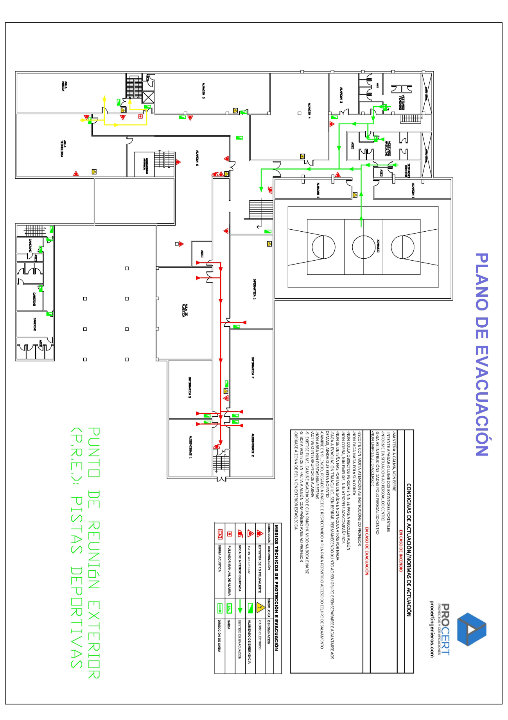

PLANTA SOTO1

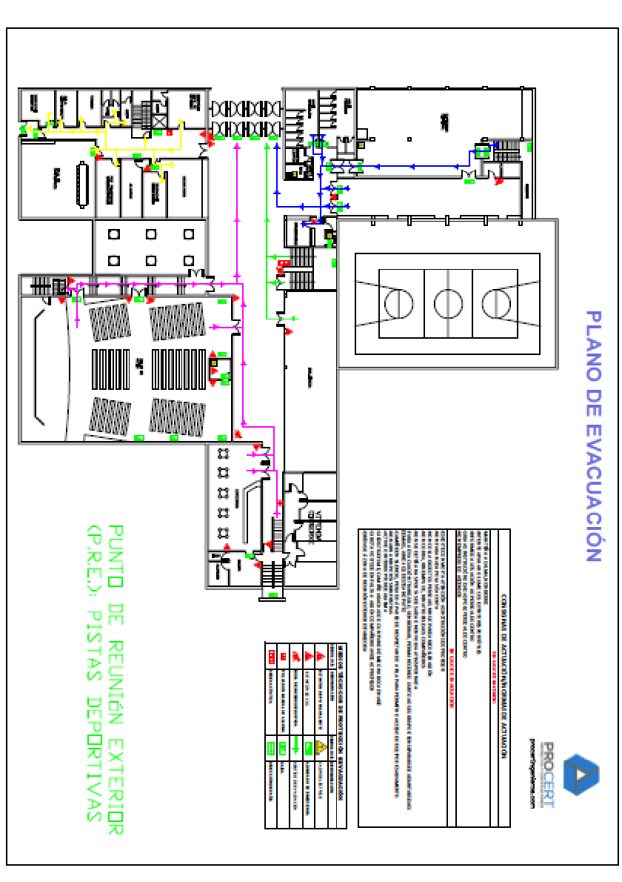

PLANTA BAIXA

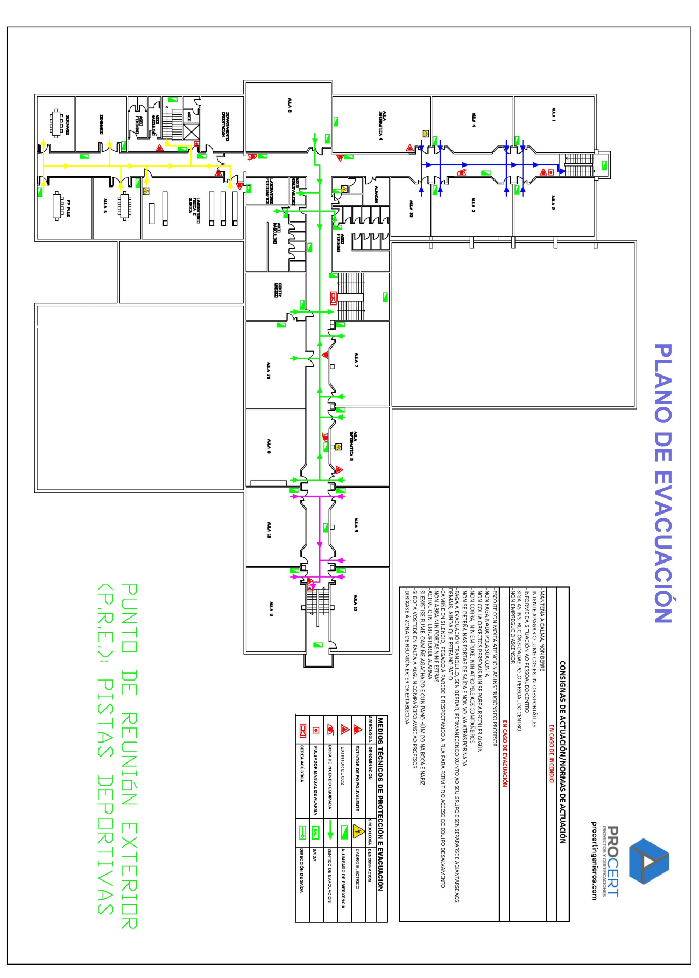

PLANTA 1ª

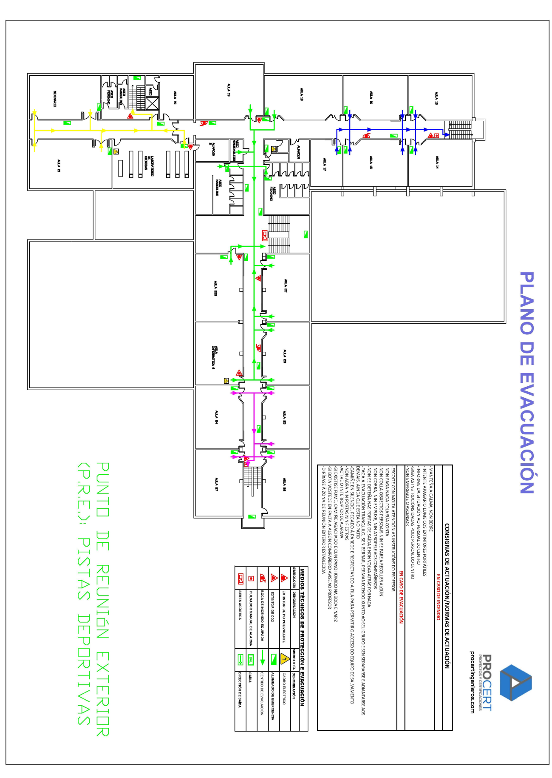

PLANTA 2ª